PEDIDO DE PROVIDÊNCIAS Nº 880/2023
Recolhimento de resíduos na Rua Valdemar Bento de Oliveira, em frente ao número 44, no Bairro Rincão.
Solicita-se que, após os trâmites regimentais, seja enviada cópia da presente proposição ao Poder Executivo, para que realize as seguintes providências:
Recolhimento de resíduos que estão inviabilizando a passagem de pedestres no passeio público, na Rua Valdemar Bento de Oliveira, em frente ao número 44, no Bairro Rincão.
Novo Hamburgo, 17 de março de 2023.
Vereadora Lourdes Valim

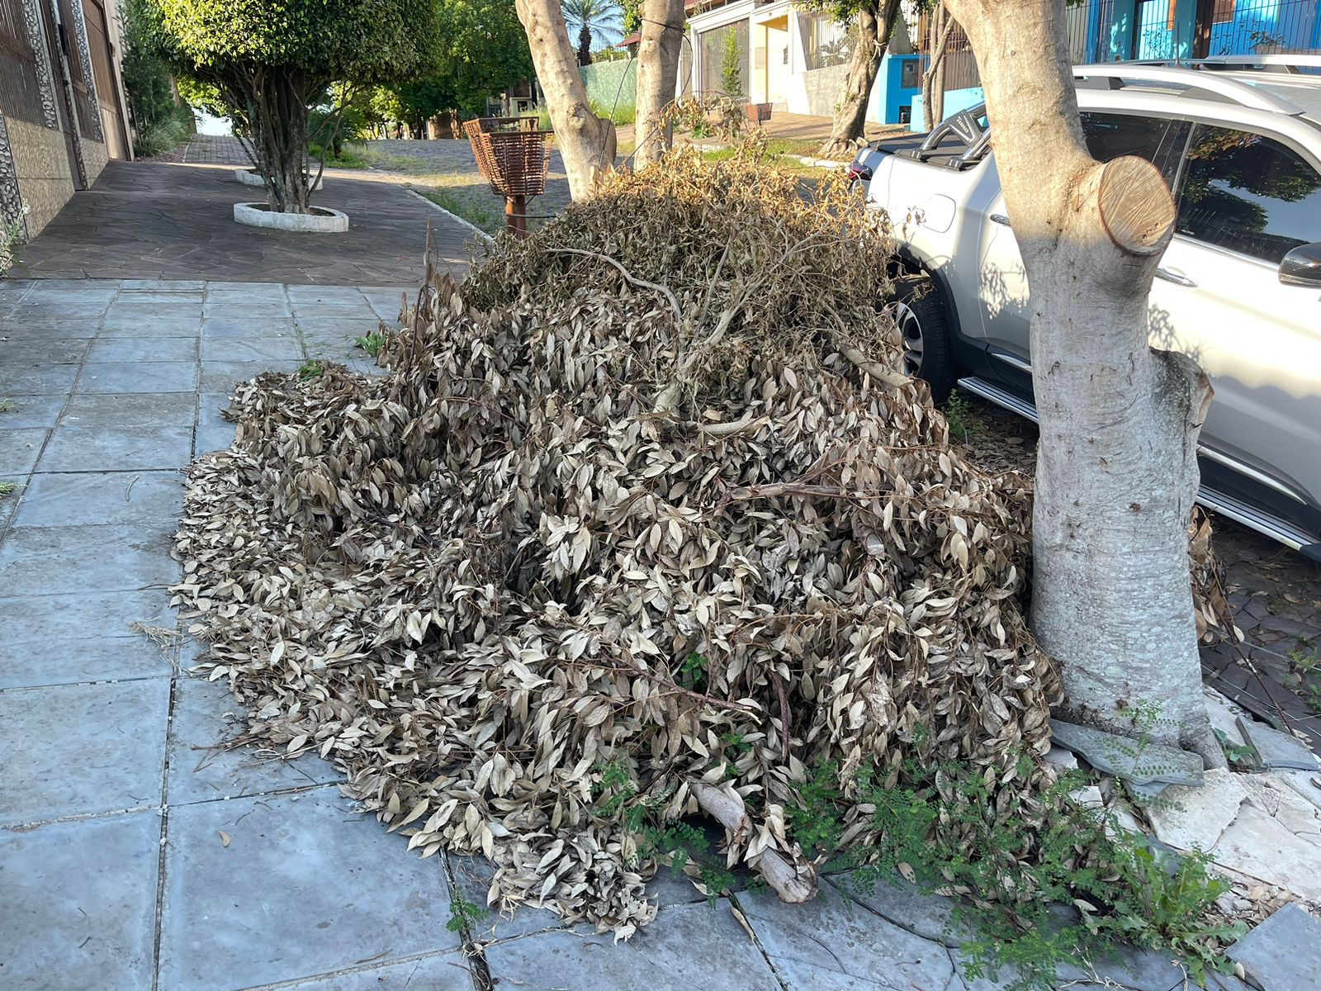

Obs.: Redação conforme original da autora.
/AO

